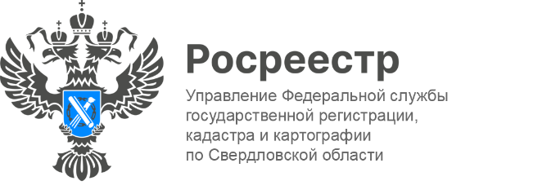

ПРЕСС-РЕЛИЗ

В июне три горячих линии проведет свердловский Росреестр
В июне сотрудники Управления Росреестра по Свердловской области проведут для свердловчан горячие линии по вопросам земли и недвижимости, в рамках которых граждане смогут обратиться к экспертам за правовой и консультационной помощью.
Звонки будут приниматься с 14:00 до 17:00
Темы горячих линий и номера телефонов, по которым можно будет обратиться в текущем месяце:
14.06.2024 по вопросам государственного кадастрового учета объектов недвижимости:
- «дачная амнистия»;
- установление границ земельного участка;
- строительство в зоне с особыми условиями использования территории;
- о домах блокированной застройки и др.
Телефон: 8(343) 375-98-76
18.06.2024 по вопросам государственной земельного надзора:
- чем грозит использование земельного участка не по назначению;
- для чего проводить межевание земельного участка и куда сообщать о нарушениях земельного законодательства;
- каковы размеры штрафов;
- какие меры принимаются к нарушителю, вовремя не исполнившему предписание и др.
Телефон: 8(343) 297-79-37
25.06.2024 по вопросам порядка рассмотрения жалоб (обращений) на действия арбитражных управляющих
Телефон: 8(343) 375-40-57
Звоните, #РосреестрНаСвязи
Напомним, в Управлении Росреестра также есть удобный способ обращения по личным вопросам - Яндекс форма.
Ссылка: https://forms.yandex.ru/cloud/5e731ee59d2c1504bfddecdf/.

Контакты для СМИ: Пресс-служба Управления Росреестра по Свердловской области
+7 343 375 40 81
press66_rosreestr@mail.ru
www.rosreestr.gov.ru
620062, г. Екатеринбург, ул. Генеральская, 6 а.

